แนวทางปฏิบัติโครงการปลูกป่าเศรษฐกิจ ในพื้นที่ คทช.
(ตามแผนการจัดการทรัพยากรที่ดินและป่าไม้ระดับพื้นที่)
ประจำปีงบประมาณ พ.ศ. 2568
แผนงานยุทธศาสตร์การบริหารจัดการที่ดินและทรัพยากรที่ดิน
ผลผลิต โครงการบริหารจัดการที่ดินป่าไม้อย่างเป็นระบบและเป็นธรรม
กิจกรรมหลัก การจัดการที่ดินป่าไม้ในระดับพื้นที่
กิจกรรม โครงการปลูกป่าเศรษฐกิจ ในพื้นที่ คทช. (ตามแผนการจัดการทรัพยากรที่ดินและป่าไม้ระดับพื้นที่)
1. หลักการและเหตุผล
ตามยุทธศาสตร์ชาติ 20 ปี (พ.ศ. 2561 – 2580) ยุทธศาสตร์ที่ 5 ด้านการสร้างการเติบโตบนคุณภาพชีวิตที่เป็นมิตรกับสิ่งแวดล้อม ประเด็นยุทธศาสตร์ที่ 1 สร้างการเติบโตอย่างยั่งยืนบนสังคมเศรษฐกิจสีเขียวซึ่งส่งเสริมปลูกป่าเศรษฐกิจและอุตสาหกรรมจากป่าปลูกแบบครบวงจร และแผนแม่บทแห่งชาติภายใต้ยุทธศาสตร์ชาติ ประเด็นที่ 18 การเติบโตอย่างยั่งยืน กำหนดพื้นที่ป่าไม้และพื้นที่สีเขียวไม่น้อยกว่าร้อยละ 55 ของพื้นที่ประเทศ โดยมีพื้นที่ป่าเศรษฐกิจเพื่อการใช้ประโยชน์ ร้อยละ 15 ประกอบกับปัจจุบันได้มีนโยบายให้ดำเนินการจัดที่ดินทำกินให้ชุมชนตามนโยบายรัฐบาล ภายใต้คณะกรรมการนโยบายที่ดินแห่งชาติ (คทช.) ซึ่งกรอบมาตรการแก้ไขปัญหาการอยู่อาศัยและทำกินในป่าสงวนแห่งชาติ ตามมติคณะรัฐมนตรี เมื่อวันที่ 26 พฤศจิกายน 2561 กำหนดให้แปลงที่ดินของราษฎรพื้นที่เป้าหมาย กลุ่มที่ 2 พื้นที่ในเขตป่าสงวนแห่งชาติ ที่อยู่ในชั้นคุณภาพลุ่มน้ำ 3, 4, 5 หลังมติคณะรัฐมนตรี เมื่อวันที่ 30 มิถุนายน 2541 และต้องปฏิบัติตามคำสั่ง คสช. ที่ 66/2557 ลงวันที่ 17 มิถุนายน 2557 มีแนวทางการดำเนินงานโดยลักษณะของการดำเนินงาน จะเป็นการจัดการในพื้นที่ที่กำหนดขึ้นเพื่อเกื้อกูลต่อการอนุรักษ์ ซึ่งให้มีการปลูกป่าเพื่อเศรษฐกิจ ควบคู่ไปกับการให้ใช้ประโยชน์อยู่อาศัยและทำกิน รวมถึงจะต้องมีการดูแลรักษาพื้นที่ไม่ให้มีการบุกรุกเพิ่มเติม โดยกรมป่าไม้จะอนุญาตให้ใช้พื้นที่ในลักษณะแปลงรวม และกำหนดเป็นเงื่อนไข จะต้องปลูกป่าเพื่อเศรษฐกิจไม่น้อยกว่าร้อยละ 50 ของพื้นที่
ดังนั้น เพื่อเป็นการสนับสนุนการขับเคลื่อนการดำเนินงานตามยุทธศาสตร์ชาติ และการดำเนินงานให้เป็นไปตามกรอบมาตรการแก้ไขปัญหาการอยู่อาศัยและทำกินในพื้นที่ป่าสงวนแห่งชาติดังกล่าว ซึ่งเป็นนโยบายสำคัญของรัฐบาล กรมป่าไม้ จึงได้จัดทำโครงการปลูกป่าเศรษฐกิจ ในพื้นที่ คทช. (ตามแผนการจัดการทรัพยากรที่ดินและป่าไม้ระดับพื้นที่) ซึ่งเป็นการส่งเสริมการปลูกไม้เศรษฐกิจในเขตพื้นที่ป่าสงวนแห่งชาติที่เป็นพื้นที่ชั้นคุณภาพลุ่มน้ำชั้น 3, 4, 5 หลังมติคณะรัฐมนตรีเมื่อวันที่ 30 มิถุนายน 2541
เพื่อส่งเสริมให้ราษฎรในพื้นที่เป้าหมายปลูกไม้เศรษฐกิจเพิ่มรายได้ และสนับสนุนให้มีการใช้ประโยชน์ที่ดินอย่างเต็มศักยภาพ ควบคู่ไปกับการอยู่อาศัยและทำกิน อันจะเป็นการช่วยแก้ไขปัญหาภาวะโลกร้อน ที่จะช่วยเพิ่มศักยภาพในการดูดกลับก๊าชเรือนกระจก รวมทั้งเป็นการเพิ่มพื้นที่ป่าเศรษฐกิจของประเทศ ตลอดจนพัฒนาคุณภาพชีวิตทั้งในด้านเศรษฐกิจ สังคมและสิ่งแวดล้อม ควบคู่ไปด้วยกัน
2. วัตถุประสงค์ของโครงการ
2.1 เพื่อส่งเสริมให้ราษฎรในพื้นที่เป้าหมายได้ปฏิบัติตามกรอบมาตรการแก้ไขปัญหาการอยู่อาศัยและทำกินในพื้นที่ป่าสงวนแห่งชาติ ให้เป็นไปตามเงื่อนไขที่กำหนด ก่อให้เกิดการใช้ประโยชน์ทรัพยากรธรรมชาติอย่างยั่งยืน

- 2 -
2.2 เพื่อส่งเสริมให้มีการปลูกไม้เศรษฐกิจ เพื่อประโยชน์ใช้สอยในครัวเรือนและจำหน่าย
สร้างรายได้เสริมให้กับครอบครัว
2.3 เพื่อเพิ่มพื้นที่ป่าเศรษฐกิจของประเทศ
3. เป้าหมาย/ตัวชี้วัด
จำนวนพื้นที่ที่เข้าร่วมโครงการ 150 ไร่
4. คุณสมบัติของผู้เข้าร่วมโครงการ
4.1 เป็นบุคคลธรรมดา บรรลุนิติภาวะ
4.2 มีสัญชาติไทย
4.3 ต้องไม่เป็นบุคคลล้มละลาย
4.4 เป็นผู้มีสิทธิใช้ประโยชน์ในพื้นที่ที่ได้รับการแก้ไขปัญหาการอยู่อาศัยและทำกินในป่าสงวนแห่งชาติ ตามมติคณะรัฐมนตรี เมื่อวันที่ 26 พฤศจิกายน 2561 กลุ่มที่ 2 ซึ่งเป็นพื้นที่ในเขตป่าสงวนแห่งชาติที่เป็นพื้นที่ชั้นคุณภาพลุ่มน้ำชั้น 3, 4, 5 หลังมติคณะรัฐมนตรี 30 มิถุนายน 2541 ที่ได้รับอนุญาตจากกรมป่าไม้ หรือเป็นผู้ที่ผ่านการรับรองการอยู่อาศัยทำกิน ตามแผนการจัดการทรัพยากรที่ดินและป่าไม้ระดับพื้นที่ กลุ่มที่ 2 ตามมติคณะรัฐมนตรี เมื่อวันที่ 26 พฤศจิกายน 2561
4.5 การใช้ประโยชน์พื้นที่จะต้องปฏิบัติตามข้อกำหนดการใช้ที่ดินและเงื่อนไขที่กรมป่าไม้กำหนด
5. หลักเกณฑ์การเข้าร่วมโครงการ
5.1 ที่ดินที่เข้าร่วมโครงการ
เป็นพื้นที่ที่ได้รับการแก้ไขปัญหาการอยู่อาศัยและทำกินในป่าสงวนแห่งชาติ ตามมติคณะรัฐมนตรี เมื่อวันที่ 26 พฤศจิกายน 2561 กลุ่มที่ 2 ซึ่งเป็นพื้นที่ในเขตป่าสงวนแห่งชาติที่เป็นพื้นที่
ชั้นคุณภาพลุ่มน้ำชั้น 3, 4, 5 หลังมติคณะรัฐมนตรี 30 มิถุนายน 2541 ที่ได้รับอนุญาตจากกรมป่าไม้
หรือเป็นพื้นที่ที่ผ่านการรับรองการอยู่อาศัยทำกิน ตามแผนการจัดการทรัพยากรที่ดินและป่าไม้ระดับพื้นที่ กลุ่มที่ 2 ตามมติคณะรัฐมนตรี เมื่อวันที่ 26 พฤศจิกายน 2561
5.2 การกำหนดสัดส่วนจำนวนต้นไม้ที่ปลูกในพื้นที่
กำหนดเป็นเงื่อนไขจะต้องปลูกป่าเศรษฐกิจไม่น้อยกว่าร้อยละ 50 ของพื้นที่ โดยกำหนดสัดส่วนการปลูกต้นไม้ เท่ากับจำนวน 50 ต้น/ไร่ หากมีพื้นที่ไม่ถึง 1 ไร่ ให้ลดจำนวนต้นไม้ลงตามสัดส่วน
5.3 ชนิดไม้ตามโครงการ
กรมป่าไม้ได้กำหนดบัญชีชนิดไม้ตามโครงการปลูกป่าเศรษฐกิจ ในพื้นที่ คทช. (ตามแผนการจัดการทรัพยากรที่ดินและป่าไม้ระดับพื้นที่) ให้มีความสอดคล้องตามกรอบมาตรการแก้ไขปัญหาการอยู่อาศัยทำกินในพื้นที่ป่าสงวนแห่งชาติฯ ซึ่งลักษณะของการดำเนินงานจะเป็นการจัดการในพื้นที่ที่กำหนดขึ้น
เพื่อเกื้อกูลต่อการอนุรักษ์ โดยให้มีการปลูกป่าเศรษฐกิจควบคู่ไปกับการให้ใช้ประโยชน์อยู่อาศัยและทำกิน รวมถึงจะต้องดูแลรักษาพื้นที่ไม่ให้มีการบุกรุกเพิ่มเติม จึงเน้นการส่งเสริมปลูกไม้มีค่าที่เป็นไม้รอบตัดฟันยาว
ที่ใช้เนื้อไม้เป็นหลัก จำนวน 65 รายการ (ตามบัญชีแนบ) ทั้งนี้ หากผู้เข้าร่วมโครงการประสงค์จะปลูกไม้
ชนิดอื่นที่ไม่ได้อยู่ในบัญชีให้รายงานกรมป่าไม้ เพื่อพิจารณาให้ความเห็นชอบก่อนดำเนินการ

- 3 -
5.4 กรณีที่ดินมีต้นไม้เดิมเป็นชนิดไม้เศรษฐกิจ ซึ่งปลูกหลังวันที่ 30 มิถุนายน 2541
และมีจำนวนต้นครบร้อยละ 50 ของพื้นที่แล้ว
ราษฎรจะเข้าร่วมโครงการหรือไม่ประสงค์เข้าร่วมโครงการฯ กับกรมป่าไม้ก็ได้ โดยจะได้รับ
การพิจารณารับรองการใช้ประโยชน์พื้นที่
5.5 กรณีที่ดินมีต้นไม้เดิมเป็นชนิดไม้เศรษฐกิจ ซึ่งปลูกหลังวันที่ 30 มิถุนายน 2541
แต่จำนวนต้นไม่ครบร้อยละ 50 ของพื้นที่
ราษฎรสามารถนับรวมจำนวนต้นไม้ที่จะปลูกใหม่ตอนเข้าร่วมโครงการฯ หรือจะดำเนินการปลูกใหม่ทั้งหมดตามโครงการก็ได้ แต่จะต้องมีจำนวนต้นไม้เฉลี่ยรวมกันแล้วไม่น้อยกว่า 50 ต้น/ไร่ ของพื้นที่ ทั้งนี้
จะได้รับการสนับสนุนกล้าไม้และเงินอุดหนุนจากกรมป่าไม้ ตามสัดส่วนของพื้นที่ที่นำมาเข้าร่วมโครงการฯ
6. กิจกรรมและแนวทางปฏิบัติ
6.1 การแต่งตั้งเจ้าหน้าที่รับผิดชอบกิจกรรม
สำนักจัดการทรัพยากรป่าไม้ท้องที่แต่งตั้งเจ้าหน้าที่ปฏิบัติงานเป็นเจ้าหน้าที่ส่งเสริมด้านป่าไม้รับผิดชอบโครงการปลูกป่าเศรษฐกิจ ในพื้นที่ คทช. (ตามแผนการจัดการทรัพยากรที่ดินและป่าไม้ระดับพื้นที่) แล้วรายงานให้กรมป่าไม้ทราบ ภายในวันที่ 31 มกราคม 2568
6.2 การประชาสัมพันธ์และรับเกษตรกรเข้าร่วมโครงการ
ประชาสัมพันธ์ให้ราษฎรในพื้นที่เป้าหมายรับทราบและเข้าใจถึงวัตถุประสงค์ รวมถึงหลักเกณฑ์ ของโครงการปลูกป่าเศรษฐกิจ ในพื้นที่ คทช. (ตามแผนการจัดการทรัพยากรที่ดินและป่าไม้ระดับพื้นที่)
อย่างชัดเจน ก่อนรับเข้าร่วมโครงการ ดังนี้
1) การสนับสนุนจากภาครัฐ
1.1) สนับสนุนกล้าไม้ที่เป็นไม้รอบตัดฟันยาว จำนวนไร่ละ 50 ต้น
1.2) สนับสนุนเงินทุน ไร่ละ 500 บาท (ห้าร้อยบาทถ้วน) โดยจ่ายภายในเดือนกันยายน เมื่อสำนักจัดการทรัพยากรป่าไม้ ตรวจสอบผลการปลูกและบำรุงต้นไม้ เป็นไปตามหลักวิชาการป่าไม้อย่างถูกต้องครบถ้วนแล้ว โดยมีจำนวนต้นไม้ที่ปลูกรอดตาย จำนวน 50 ต้น/ไร่
2) การจัดเตรียมกล้าไม้และรูปแบบการปลูก
2.1) สำนักจัดการทรัพยากรป่าไม้ พิจารณาดำเนินการจัดเตรียมกล้าไม้ตามระเบียบ
การใช้จ่ายงบลงทุน ค่าครุภัณฑ์ ที่ดินและสิ่งก่อสร้าง ตามจำนวนที่ปรากฏในแผนปฏิบัติงานในอัตรา 50 ต้น/ไร่ โดยชนิดไม้ให้พิจารณาจากบัญชีรายชื่อพรรณไม้โครงการปลูกป่าเศรษฐกิจ ในพื้นที่ คทช. (ตามแผนการจัดการทรัพยากรที่ดินและป่าไม้ระดับพื้นที่) ที่เหมาะสมกับสภาพพื้นที่ปลูกและตรงตามความต้องการของผู้เข้าร่วมโครงการ พร้อมนัดหมายรับกล้าไม้ปลูก
2.2) จัดทำพิกัดสถานที่เพาะชำกล้าไม้หรือที่พักกล้าไม้เพื่อการติดตามและประเมินผลและรายงานให้กรมป่าไม้ทราบ ภายในวันที่ 30 เมษายน 2568
2.3) ให้จัดทำรายงานผลการจัดเตรียมกล้าไม้ และการแจกจ่ายกล้าไม้ให้ผู้ร่วมโครงการ แล้วรายงานให้กรมป่าไม้ทราบ ภายในวันที่ 3 ของเดือนถัดไป
2.4) เจ้าหน้าที่ส่งเสริมด้านป่าไม้กับผู้เข้าร่วมโครงการ ร่วมวางแผนรูปแบบการปลูกต้นไม้ในพื้นที่ โดยอาศัยหลักวิชาการป่าไม้และพิจารณาให้ตรงกับความต้องการของผู้เข้าร่วมโครงการฯ รวมถึง
เหมาะสมกับสภาพพื้นที่ โดยมีรูปแบบการปลูกเพื่อเป็นข้อแนะนำ จำนวน 5 รูปแบบ รายละเอียดตามภาพด้านล่าง

- 4 -
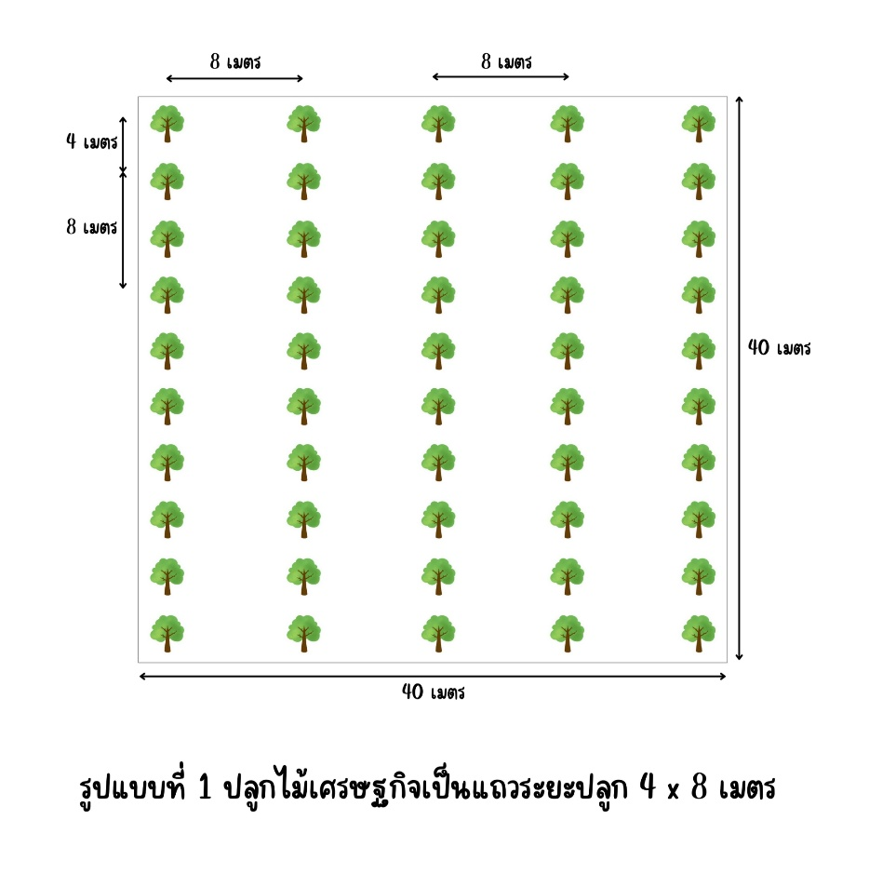

รูปแบบที่ 1 ปลูกไม้เศรษฐกิจเป็นแถว ระยะปลูก 4 x 8 เมตร

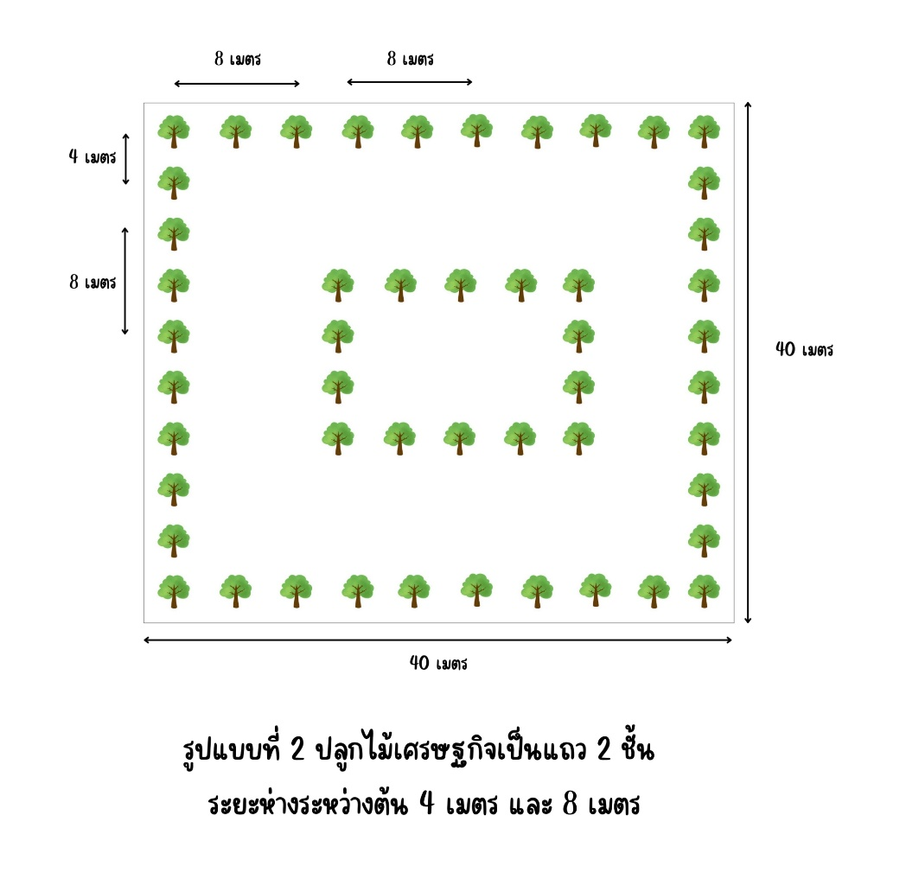

รูปแบบที่ 2 ปลูกไม้เศรษฐกิจเป็นแถว 2 ชั้น
ระยะห่างระหว่างต้น 4 เมตร และระยะห่างระหว่างแถว 8 เมตร

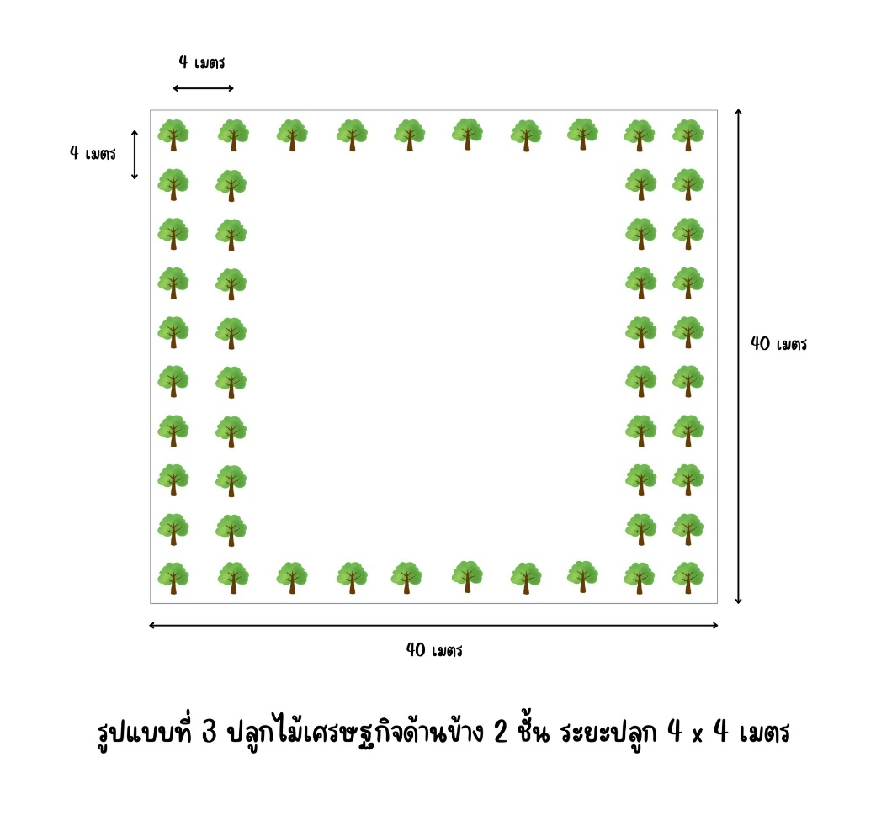
- 5 -

รูปแบบที่ 3 ปลูกไม้เศรษฐกิจด้านข้าง 2 ชั้น ระยะปลูก 4 x 4 เมตร

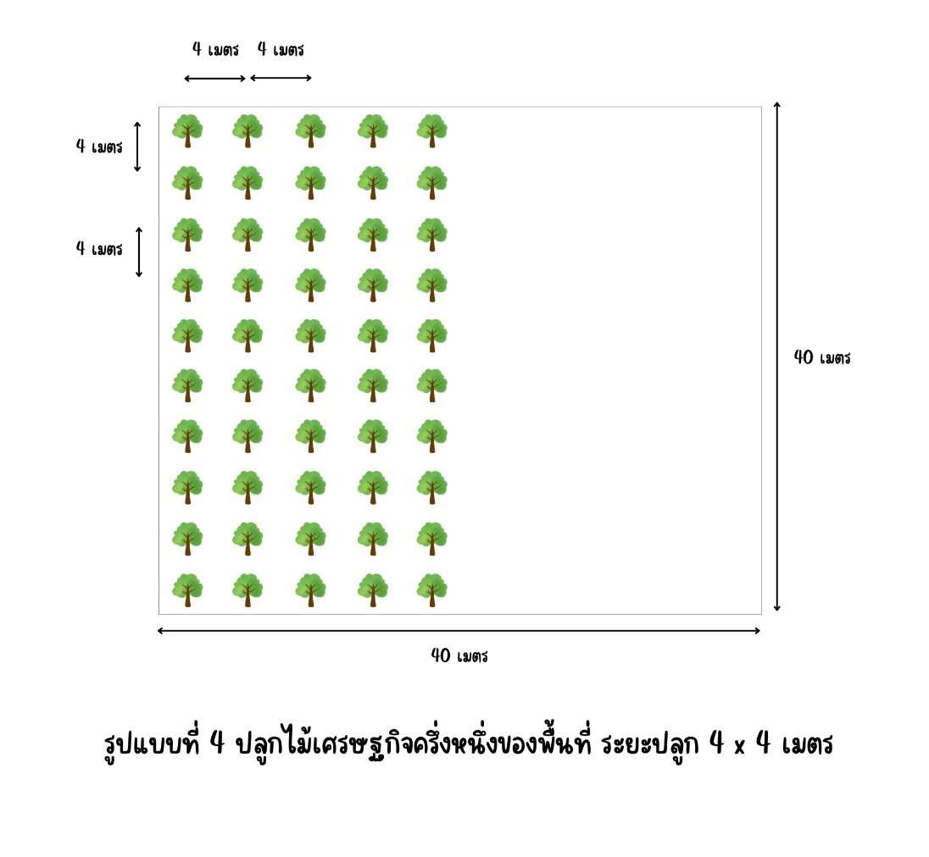

รูปแบบที่ 4 ปลูกไม้เศรษฐกิจครึ่งหนึ่งของพื้นที่ ระยะปลูก 4 x 4 เมตร

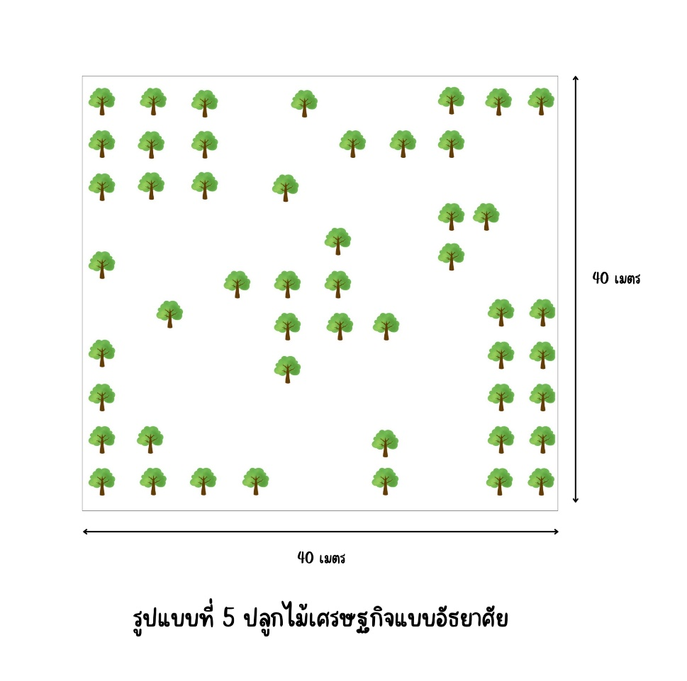
- 6 -

รูปแบบที่ 5 ปลูกไม้เศรษฐกิจแบบอัธยาศัย

3) การเข้าร่วมโครงการ
3.1) ให้ผู้มีความประสงค์จะเข้าร่วมโครงการ ยื่นคำขอที่สำนักจัดการทรัพยากรป่าไม้
ตามแบบ คทช.2-1 พร้อมด้วยหลักฐานที่กำหนด
3.2) เมื่อได้รับคำขอเข้าร่วมโครงการแล้ว ให้เจ้าหน้าที่ทำการตรวจสอบคำขอและเอกสารประกอบคำขอให้ครบถ้วน แล้วลงทะเบียนรับคำขอตามแบบ คทช.2-2 โดยให้เรียงลำดับก่อนหลังตามวัน
และเวลาที่รับเอกสารไว้เป็นหลักฐาน
กรณีคำขอเข้าร่วมโครงการหรือเอกสารหรือหลักฐานไม่ถูกต้องหรือไม่ครบถ้วน ให้แจ้ง
ผู้ยื่นคำขอแก้ไขเพิ่มเติมคำขอ หรือจัดส่งเอกสารหรือหลักฐานให้ถูกต้องครบถ้วนภายในระยะเวลาที่กำหนด หากผู้ยื่นคำขอไม่แก้ไขเพิ่มเติมคำขอให้ถูกต้องและครบถ้วนภายในระยะเวลาดังกล่าว ให้ถือว่าคำขอเข้าร่วมโครงการเป็นอันยกเลิก
3.3) ในกรณีที่คำขอเข้าร่วมโครงการและเอกสารหรือหลักฐานถูกต้องและครบถ้วนตามหลักเกณฑ์ที่กำหนดแล้ว ให้เจ้าหน้าที่พิจารณาแจ้งวันและเวลาเป็นหนังสือแก่ผู้ยื่นคำขอ เพื่อทำการตรวจสอบว่าสถานที่ตั้ง ขนาด และสภาพความเหมาะสมของที่ดินดังกล่าวตรงกับที่ระบุในคำขอหรือไม่ แล้วให้เจ้าหน้าที่รายงานผลการตรวจสอบพร้อมความเห็นตามแบบ คทช.2-3 เสนอต่อผู้อำนวยการสำนักจัดการทรัพยากรป่าไม้
3.4) เมื่อได้รับรายงานผลการตรวจสอบของเจ้าหน้าที่แล้ว ให้ผู้อำนวยการสำนักจัดการทรัพยากรป่าไม้พิจารณาและแจ้งการสั่งรับหรือไม่รับเข้าร่วมโครงการ ให้ผู้ยื่นคำเข้าร่วมโครงการทราบภายใน 45 วัน นับแต่วันที่เจ้าหน้าที่ได้รับคำขอ
กรณีสั่งรับเข้าร่วมโครงการให้ผู้อำนวยการสำนักจัดการทรัพยากรป่าไม้ออกหนังสือรับรองการขึ้นทะเบียนเข้าร่วมโครงการปลูกป่าเศรษฐกิจ ในพื้นที่ คทช. (ตามแผนการจัดการทรัพยากรที่ดินและป่าไม้ระดับพื้นที่) ตามแบบ คทช.2-4 มอบให้ผู้เข้าร่วมโครงการ

-7-
กรณีสั่งไม่รับเข้าร่วมโครงการ ให้ผู้อำนวยการสำนักจัดการทรัพยากรป่าไม้แจ้งเป็นหนังสือ พร้อมเหตุผลการสั่งไม่รับเข้าร่วมโครงการให้ผู้ยื่นคำขอทราบ ทั้งนี้ ให้ผู้ยื่นคำขอเข้าร่วมโครงการมีสิทธิอุทธรณ์ต่อผู้อำนวยการสำนักจัดการทรัพยากรป่าไม้ ภายใน 30 วัน นับแต่วันที่ทราบคำสั่งดังกล่าว คำวินิจฉัยของผู้อำนวยการสำนักจัดการทรัพยากรป่าไม้ให้ถือเป็นที่สุด
การแจ้งรับหรือไม่รับเข้าร่วมโครงการดังกล่าวข้างต้น ให้ผู้ยื่นคำขอเข้าร่วมโครงการลงนามรับทราบต่อท้ายสำเนาคู่ฉบับหนังสือ หรือจัดส่งให้ผู้ยื่นคำขอเข้าร่วมโครงการทราบทางไปรษณีย์ลงทะเบียนตอบรับ
3.5) ให้สำนักจัดการทรัพยากรป่าไม้ สรุปผลการออกหนังสือรับรองขึ้นทะเบียนการเข้าร่วมโครงการ ตามแบบ คทช.2-5 รายงานให้กรมป่าไม้ทราบ ภายในวันที่ 5 ของทุกเดือน และหากมีการเปลี่ยนแปลงผู้เข้าร่วมโครงการให้แจ้งกรมป่าไม้ทราบด้วย ทั้งนี้ ให้เจ้าหน้าที่ดำเนินการบันทึกค่าพิกัดแปลงปลูกของผู้เข้าร่วมโครงการ ในกรณีที่ปลูกเป็นแปลงให้บันทึกค่าพิกัดมุมแปลงทุกมุมให้ครบถ้วน ในกรณีที่ปลูก
ไม่เป็นแปลงให้บันทึกค่าพิกัดบริเวณจุดกึ่งกลางพื้นที่ปลูก
4) ขั้นตอนการส่งเสริมและสนับสนุนผู้เข้าร่วมโครงการ
4.1) เมื่อผู้เข้าร่วมโครงการได้รับหนังสือรับรองขึ้นทะเบียนเข้าร่วมโครงการเรียบร้อยแล้ว เจ้าหน้าที่รับผิดชอบโครงการติดตามให้คำแนะนำทางวิชาการและกำกับให้ผู้เข้าร่วมโครงการดำเนินการ
ตามหลักเกณฑ์ที่กำหนด ตลอดจนดำเนินการรับรองการปลูกและบำรุงรักษาต้นไม้ เพื่อเบิกจ่ายเงินสนับสนุนแก่ผู้เข้าร่วมโครงการ รวมถึงให้คำปรึกษาด้านตลาดไม้และการสร้างเครือข่ายผู้ปลูกสวนป่าในอนาคต
4.2) เมื่อผู้เข้าร่วมโครงการดำเนินการปลูกหรือบำรุงรักษาต้นไม้ตามหลักเกณฑ์
ที่กำหนดแล้ว ให้จัดทำป้ายประจำแปลงปลูกป่า ตามรูปแบบที่กรมป่าไม้กำหนด (ตามเงื่อนไขแนบท้ายหนังสือรับรองการขึ้นทะเบียนเข้าร่วมโครงการ) และแจ้งผลการดำเนินงานปลูกหรือบำรุงรักษาต้นไม้ตามแบบ คทช.2-6 ต่อผู้อำนวยการสำนักจัดการทรัพยากรป่าไม้
4.3) เมื่อได้รับแจ้งผลการดำเนินงานจากผู้เข้าร่วมโครงการแล้ว ให้ผู้อำนวยการสำนักจัดการทรัพยากรป่าไม้ ดำเนินการดังนี้
(1) แต่งตั้งคณะกรรมการตรวจรับรองผลการดำเนินงาน จำนวน 3 นาย โดยมีข้าราชการระดับปฏิบัติงาน หรือระดับปฏิบัติการขึ้นไปอย่างน้อย 1 นาย
(2) ทำหนังสือเชิญผู้มีความรู้ความชำนาญด้านการปลูกป่าในท้องถิ่นเช่น เกษตรกรดีเด่น สาขาอาชีพปลูกสวนป่า ปราชญ์ชาวบ้าน หรือผู้นำชุมชน จำนวน 1 นาย ร่วมตรวจสอบเพื่อรับรองผลการดำเนินงานของผู้เข้าร่วมโครงการก็ได้
โดยให้เป็นไปตามระเบียบกรมป่าไม้ ว่าด้วยการควบคุมการใช้จ่ายเงินงบประมาณ งบเงินอุดหนุน โครงการปลูกป่าเศรษฐกิจ ในพื้นที่ คทช. (ตามแผนการจัดการทรัพยากรที่ดินและป่าไม้ระดับพื้นที่) ต่อไป
เมื่อคณะกรรมการเห็นว่าการปลูกหรือบำรุงรักษาต้นไม้ตามโครงการไม่ถูกต้องครบถ้วนตามที่แสดงไว้ใน แบบ คทช.2-4 และ คทช.2-6 ให้แจ้งแก่ผู้เข้าร่วมโครงการทราบและแนะนำ
ให้ปฏิบัติให้ถูกต้องพร้อมกับกำหนดวันที่จะออกไปตรวจสอบใหม่ หากเห็นว่าการปลูกหรือบำรุงรักษาต้นไม้ตามโครงการถูกต้องครบถ้วนตามที่แสดงไว้ใน คทช.2-4 และ คทช.2-6 แล้ว ให้คณะกรรมการรับรองผล
การปลูกหรือบำรุงรักษาต้นไม้ตามแบบ คทช.2-7 รายงานผู้อำนวยการสำนักจัดการทรัพยากรป่าไม้
เพื่อพิจารณาอนุมัติการเบิกจ่ายเงินโครงการแล้วจัดทำรายงานสรุปผลการเบิกจ่ายเงิน ตามแบบ คทช.2-8
ให้กรมป่าไม้ทราบ ภายในวันที่ 30 กันยายน 2568

-8-
5) การเปลี่ยนแปลงผู้มีสิทธิรับเงินอุดหนุนและเข้าร่วมโครงการ
5.1 กรณีที่ผู้เข้าร่วมโครงการเสียชีวิต และได้แต่งตั้งผู้รับผลประโยชน์ไว้แล้ว
ให้ผู้รับผลประโยชน์ตามลำดับก่อนหลังตามที่ผู้เข้าร่วมโครงการได้แต่งตั้งผู้รับผลประโยชน์ไว้ ได้รับสิทธิการรับเงินอุดหนุนและเข้าร่วมโครงการต่อเนื่องจนจบโครงการ ผู้รับผลประโยชน์ที่อยู่ในลำดับถัดลงไปไม่มีสิทธิได้รับ
สิทธิการรับเงินอุดหนุนและเข้าร่วมโครงการดังกล่าว เว้นแต่ ผู้มีสิทธิจะสละสิทธินั้น ทั้งนี้ ผู้รับผลประโยชน์จะต้องเป็นทายาทโดยธรรมของผู้ที่เข้าร่วมโครงการนั้นด้วย
5.2 กรณีที่ผู้เข้าร่วมโครงการเสียชีวิต และไม่ได้แต่งตั้งผู้รับผลประโยชน์ไว้ ให้ถือว่าเป็นการยกเลิกโครงการโดยเหตุสุดวิสัย โดยไม่จำเป็นต้องตั้งคณะกรรมการสอบข้อเท็จจริงก็ได้
ผู้รับผลประโยชน์ที่ประสงค์จะรับโอนสิทธิเงินอุดหนุน และเข้าร่วมโครงการต่อจากผู้เข้าร่วมโครงการเดิม ให้แจ้งขอรับโอนสิทธิเงินอุดหนุนต่อผู้อำนวยการสำนักจัดการทรัพยากรป่าไม้
เมื่อได้รับอนุญาตให้รับโอนสิทธิเงินอุดหนุนแล้ว ให้พนักงานเจ้าหน้าที่บันทึก
การเปลี่ยนแปลงผู้เข้าร่วมโครงการตามแนวทางปฏิบัติและแบบที่กรมป่าไม้กำหนดเพื่อเป็นหลักฐานประกอบการจ่ายเงิน และแจ้งให้ผู้ขอรับโอน พร้อมทั้งให้รายงานผลการเปลี่ยนแปลงผู้มีสิทธิรับเงินอุดหนุนและเข้าร่วมโครงการ ให้กรมป่าไม้ทราบด้วย ทั้งนี้ ผู้รับผลประโยชน์ย่อมรับโอนไปทั้งสิทธิและหน้าที่ของผู้เข้าร่วมโครงการเดิมซึ่งมีต่อกรมป่าไม้นั้นด้วย
6) วิธีการเบิกจ่ายเงินสนับสนุนผู้เข้าร่วมโครงการ
ให้ถือปฏิบัติตามระเบียบกรมป่าไม้ ว่าด้วยการควบคุมการใช้จ่ายเงินงบประมาณ
งบเงินอุดหนุน โครงการปลูกป่าเศรษฐกิจ ในพื้นที่ คทช. (ตามแผนการจัดการทรัพยากรที่ดินและป่าไม้ระดับพื้นที่)
6.3 การสนับสนุนการรวมกลุ่ม และรณรงค์การสร้างความมีส่วนร่วมของผู้เข้าร่วมโครงการ
สำนักจัดการทรัพยากรป่าไม้ท้องที่ ดำเนินการสนับสนุนการรวมกลุ่มของผู้เข้าร่วมโครงการปลูกป่าเศรษฐกิจ ในพื้นที่ คทช. (ตามแผนการจัดการทรัพยากรที่ดินและป่าไม้ระดับพื้นที่) ในแต่ละหมู่บ้านหรือตำบลที่อยู่ในท้องที่ใกล้เคียงกัน เพื่อให้เกิดความเข้มแข็งสามารถแก้ไขปัญหาและอุปสรรคด้านการบริหารจัดการสวนป่า รวมถึงการปฏิบัติตามกรอบมาตรการแก้ไขปัญหาการอยู่อาศัยและทำกินในป่าสงวนแห่งชาติ ซึ่งการรวมกลุ่มกันจะช่วยทำให้เกิดการมีส่วนร่วมและสร้างกระบวนการเรียนรู้ร่วมกัน ทำให้เกิดการพัฒนากลุ่ม จนสามารถพึ่งพาตนเองได้ โดยงานพัฒนาในพื้นที่จะต้องอาศัยความร่วมมือจากหลายๆ ฝ่ายที่มารวมกลุ่มกัน ซึ่งจะนำไปสู่ความยั่งยืนในชุมชน ทั้งทางด้านเศรษฐกิจ สังคม และสิ่งแวดล้อม
องค์ประกอบของกลุ่ม ควรประกอบด้วยส่วนสำคัญ ดังนี้
1. การรวมกันของบุคคลตั้งแต่ 5 คนขึ้นไป ที่เป็นผู้เข้าร่วมโครงการในแต่ละหมู่บ้านหรือตำบล
ที่อยู่ในท้องที่ใกล้เคียงกัน ซึ่งภายในจังหวัดเดียวกันจะมีได้หลายกลุ่ม
2. มีวัตถุประสงค์ และเป้าหมายร่วมกัน ในการดำเนินงานให้เป็นไปตามกรอบมาตรการแก้ไขปัญหาการอยู่อาศัยและทำกินในป่าสงวนแห่งชาติ ซึ่งการใช้ประโยชน์พื้นที่จะต้องปฏิบัติตามข้อกำหนดการใช้ที่ดินและเงื่อนไขที่กรมป่าไม้กำหนด
3. สมาชิกมีการกระทำร่วมกัน มีความสัมพันธ์ต่อกัน และมีการติดต่อสื่อสารกัน
4. มีแนวทางปฏิบัติและบทบาทหน้าที่ให้ถือปฏิบัติ สมาชิกรับรู้ความเป็นกลุ่มและการเป็นสมาชิกของกลุ่ม โดยมีแนวทางปฏิบัติและบทบาทที่ให้ถือปฏิบัติตามฐานะที่ถูกกำหนดภายในกลุ่ม
5. มีกิจกรรมในการดำเนินงานของกลุ่มอย่างต่อเนื่อง โดยให้สมาชิกกลุ่มได้มีส่วนร่วมในการปฏิบัติ
-9-
การส่งเสริมกระบวนการกลุ่ม
สำนักจัดการทรัพยากรป่าไม้ท้องที่ เข้าไปส่งเสริมกระบวนการรวมกลุ่ม ดังนี้
1. เจ้าหน้าที่ส่วนส่งเสริมการปลูกป่า ชี้แจงทำความเข้าใจแก่ผู้เข้าร่วมโครงการอย่างเป็นขั้นตอน ได้แก่ การคัดเลือกกรรมการ การจัดวางระเบียบกลุ่ม การจัดให้มีการประชุมคณะกรรมการและสมาชิกเป็นประจำ และการส่งเสริมการเรียนรู้จากสื่อให้สมาชิก
2. การให้คำปรึกษาแนะนำทางวิชาการ ด้านการจัดการสวนป่า กฎหมายและระเบียบที่เกี่ยวข้องกับสวนป่า หรือไม้มีค่าทางเศรษฐกิจ
3. การจัดประชุม การศึกษาดูงานเกษตรกรดีเด่น สาขาอาชีพปลูกสวนป่า ผู้ประกอบการอุตสาหกรรมไม้ ตลอดจนด้านอื่น ๆ ที่เกี่ยวข้อง
4. การติดตามเสนอแนะแก้ไขปัญหาอย่างใกล้ชิด และสนับสนุนการจัดกิจกรรมร่วมกับหน่วยงานภายในและภายนอกอื่น ๆ
5. การจัดตั้งกลุ่ม Line เพื่อรับฟังข่าวสารที่เป็นประโยชน์
ทั้งนี้ เมื่อสำนักจัดการทรัพยากรป่าไม้ท้องที่ ดำเนินการสนับสนุนการรวมกลุ่มแล้ว ให้รายงานผลให้กรมป่าไม้ทราบ ตามแบบฟอร์มรายงานทะเบียนสมาชิกกลุ่มเกษตรกร และแบบรายงานการส่งเสริม
และสนับสนุนการดำเนินกิจกรรมของการรวมกลุ่มเกษตรกร ภายในวันที่ 31 สิงหาคม 2568
6.4 การติดตามและประเมินผล
1) สำนักจัดการทรัพยากรป่าไม้ท้องที่ แต่งตั้งคณะทำงานติดตามและประเมินผลการปฏิบัติงาน วิเคราะห์ปัญหา อุปสรรคในการปฏิบัติงาน และแนวทางแก้ไขเสนอกรมป่าไม้
2) สำรวจความพึงพอใจของผู้เข้าร่วมโครงการ
6.5 การรายงานผลการปฏิบัติงาน
1) รายงานผลการปฏิบัติงานและผลการเบิกจ่ายงบประมาณ (แบบ สสม.1-3) ภายในวันที่ 3 ของเดือนถัดไป
2) รายงานผลการแต่งตั้งเจ้าหน้าที่รับผิดชอบกิจกรรมโครงการและแต่งตั้งคณะทำงานติดตามและประเมินผลการดำเนินงาน ภายในวันที่ 31 มกราคม 2568
3) รายงานผลการจัดทำพิกัดสถานที่เพาะชำกล้าไม้ หรือที่พักกล้าไม้ ภายในวันที่ 30 เมษายน 2568
4) รายงานผลบัญชีกล้าไม้ และทะเบียนจ่ายกล้าไม้ตามแบบฟอร์ม ภายในวันที่ 3 ของเดือนถัดไป
5) รายงานสรุปผลการออกหนังสือรับรองการขึ้นทะเบียนเข้าร่วมโครงการ ตามแบบ คทช.2-5 ภายในวันที่ 5 ของทุกเดือน
6) รายงานทะเบียนสมาชิกกลุ่มเกษตรกรและแบบรายงานการส่งเสริมและสนับสนุนการดำเนินกิจกรรมของการร่วมกลุ่มเกษตรกร ภายในวันที่ 31 สิงหาคม 2568
7) รายงานผลการให้คำแนะนำทางวิชาการ กำหนดส่งภายในวันที่ 31 สิงหาคม 2568
8) รายงานสรุปผลการสำรวจความต้องการของเกษตรกรเข้าร่วมโครงการฯ ในปีงบประมาณ พ.ศ. 2569 กำหนดส่งภายในวันที่ 30 กันยายน 2568
9) รายงานสรุปผลการสำรวจความพึงพอใจของเกษตรกร และสรุปการติดตามผลการดำเนินงาน พร้อมวิเคราะห์ปัญหา อุปสรรค และแนวทางแก้ไข ภายในวันที่ 30 กันยายน 2568
-10-
10) รายงานสรุปผลการเบิกจ่ายเงินสนับสนุนเกษตรกรเข้าร่วมโครงการ ตามแบบ คทช.2-8 ภายในวันที่ 30 กันยายน 2568
11) นำเข้าข้อมูลผลการส่งเสริมปลูกไม้เศรษฐกิจในระบบสารสนเทศกรมป่าไม้ ภายในวันที่ 30 กันยายน 2568
12) รายงานสรุปผลการดำเนินงานประจำปีในรูปแบบเล่มรายงาน ภายใน 15 วัน หลังจากสิ้นสุดปีงบประมาณ พร้อมไฟล์ดิจิทัล ในรูปแบบ QR Code

